Lecture du livre des actes des Apôtres
(Actes 2, 1-11)
Quand arriva le jour de la Pentecôte, au terme des cinquante jours, ils se trouvaient réunis tous ensemble. Soudain un bruit survint du ciel comme un violent coup de vent : la maison où ils étaient assis en fut remplie toute entière. Alors leur apparurent des langues qu’on aurait dites de feu, qui se partageaient, et il s’en posa une sur chacun d’eux. Tous furent remplis d’Esprit Saint : ils se mirent à parler en d’autres langues, et chacun s’exprimait selon les dons de l’Esprit. Or, il y avait à Jérusalem, des juifs religieux, venant de toutes les nations sous le ciel. Lorsque ceux-ci entendirent la voix qui retentissait, ils se rassemblèrent en foule. Ils étaient en pleine confusion parce que chacun d’eux entendait dans son propre dialecte ceux qui parlaient. Dans la stupéfaction et l’émerveillement, ils disaient : « Ces gens qui parlent ne sont-ils pas tous Galiléens ? Comment se fait-t-il que chacun de nous les entende dans son propre dialecte, sa langue maternelle ? Parthes, Mèdes et Elamites, habitants de la Mésopotamie, de la Judée et de la Cappadoce, de la province du Pont et de celle d’Asie, de la Phrygie et de la Pamphylie, de l’Egypte et des contrées de Lybie proche de Cyrène, Romains de passage, Juifs de naissance et convertis, Crétois et Arabes, tous nous les entendons parler dans nos langues des merveilles de Dieu. »
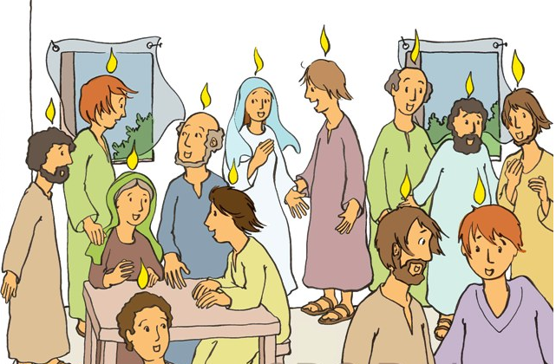

Quelques pistes pour approfondir :
Mots de vocabulaire :
La Pâque juive
A l’origine, la Pâque est une fête juive : Pessa’h qui veut dire passage.
Elle commémore la libération du peuple juif de l’esclavage en Egypte, avec le passage de la mer Rouge. Elle est aussi la fête du renouveau de la nature.
C’est une fête qui dure 8 jours.
C’est au cours de la fête de la Pâque que le Christ a vécu sa Passion, est mort et est ressuscité.
Il donnait ainsi une autre dimension à la libération : le passage, la traversée de la mort à la vie.
La Pentecôte
A l’origine, la Pentecôte est une fête juive : Shavuot.
Elle commémore le don de la Loi par Dieu, (les 10 commandements ou paroles de vie) sur le Mont Sinaï. C’est aussi la fête des prémices des récoltes. Elle a lieu 50 jours après la Pâque. C’est une fête de recueillement et de prière.
Les Juifs étaient invités à se rendre en pèlerinage au Temple de Jérusalem. Ceci explique que les Apôtres étaient en prière et qu’il y avait beaucoup de monde à Jérusalem.
Dieu choisit ce jour pour donner son Esprit.
Cette année, Shavuot tombe du 31 mai au 1er juin 2017.
Le récit :
Où se situe la scène ?
Nous sommes à Jérusalem, au Cénacle.
Le Cénacle est une grande pièce qui sert de salle à manger, dans les maisons juives.
Dans l’Évangile, le cénacle est cette pièce où le Christ a pris son dernier repas, le jeudi saint, avec ses disciples.
La maison est un bâtiment de deux étages, situé sur le haut du Mont Sion (colline de Jérusalem). C’est là que les disciples sont en prière, le jour de la Pentecôte.
Qui sont les personnages ?
On dit dans le récit qu’ils sont réunis tous ensemble.
Un peu plus haut dans le récit des actes des Apôtres (actes 1, 13-14), il est précisé qui était là : « Arrivés dans la ville haute, ils montèrent à l’étage de la maison ; c’est là qu’ils se tenaient tous : Pierre, Jean, Jacques et André, Philippe et Thomas, Barthélemy et Matthieu, Jacques fils d’Alphée, Simon le Zélote, et Jude fils de Jacques. D’un seul cœur ils participaient fidèlement à la prière, avec quelques femmes dont Marie, mère de Jésus, et avec ses frères ».
Ils furent remplis de l’Esprit Saint.
Qui est l’Esprit Saint pour nous ?
La troisième personne de la Trinité, assurément.
C’est elle qui nous donne l’audace d’être des témoins de l’amour de Dieu pour tous.
Mais comment agit l’Esprit Saint ?
Signes de l’effusion de l’Esprit le jour de la Pentecôte :
La Pentecôte débute par un bruit semblable à celui d’un grand vent.
Le vent de la Pentecôte met en mouvement.
L’Esprit Saint est la force intérieure qui va pousser les apôtres à agir.
Des langues de feu se sont posées sur chacun des apôtres. La langue désigne tout aussi bien l’organe de la parole que le langage.
Le feu embrase le cœur des apôtres.
A la Pentecôte, les langues de feu sont le signe de l’Esprit donné à chacun et à tous ensemble.
Elles trouvent une même origine dans le feu de l’amour de Dieu.
L’Esprit Saint ouvre à la compréhension du mystère de Dieu et donne l’audace de le proclamer.
« Ils se rassemblèrent. » : au commencement comme aujourd’hui, c’est l’Esprit Saint qui fonde l’unité de l’Église. Elle reçoit cette unité comme un don. Cette unité manifestée par un même baptême, un même Credo, fait de tous les disciples du Christ un même peuple.
Le fruit de l’Esprit Saint : l’amour
L’Esprit Saint, nous ne le voyons pas. Nous pouvons le reconnaître à son action, aux fruits qu’il produit dans nos vies, si nous acceptons de coopérer avec lui.
Dans la lettre aux Galates (5, 22), écoutons ce qui est dit : « Voici ce que produit l’Esprit : amour, joie, paix, patience, bonté, bienveillance, foi, humilité et maîtrise de soi. »
Nous avons reçu l’Esprit saint au baptême. Nous avons la capacité d’accueillir son action en nous et ainsi porter du fruit.
Les dons naturels et les talents ne deviendront fruits de l’Esprit que dans l’accueil des dons faits, pour les mettre au service des autres.

www.theobule.org - "Bonne Nouvelle" - Des langues de feu

